KONTAKT  Adresse  Kameraweg 27  22765 Hamburg  Telefon  +49 160 98765432  E-Mail  lena.hoffmann@email.de  Geburtsdatum  22.09.1998 in Bremen  PROFIL  Zielposition  Mediengestalterin Bild und Ton  Verfügbarkeit  Ab 01.08.2026  Mobilität  Führerschein Klasse B  SOFTWARE  Adobe Premiere Pro ■■■■■■■■■□  DaVinci Resolve ■■■■■■■■□□  After Effects ■■■■■■□□□□  Pro Tools ■■■■■■□□□□  Photoshop ■■■■■■■□□□  TECHNIK  • Kamera & Lichtsetzung  • Tonaufnahme & Mischung  • Live-Regie & Streaming  • Schnitt & Color Grading  • Datenmanagement am Set  SPRACHEN  Deutsch ■■■■■■■■■■  Englisch ■■■■■■■■□□  Spanisch ■■■■□□□□□□ | LENA HOFFMANN  Mediengestalterin Bild und Ton | Kamera, Ton, Schnitt und Postproduktion  BERUFSERFAHRUNG  Freie Projekte: Videodokumentationen für lokale Kulturveranstaltungen und Schnitt kurzer YouTube-Formate (seit 2021)  AUSBILDUNG  PROJEKTE UND ARBEITSPROBEN  FACHLICHE KOMPETENZEN
  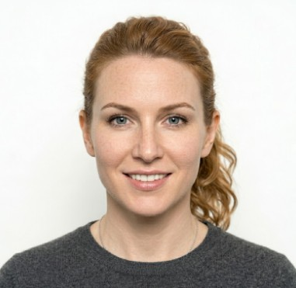
  Kurzprofil: Kreative Mediengestalterin Bild und Ton mit Erfahrung in Kameraarbeit, Tonaufnahme, Videoschnitt, Social-Media-Produktionen und Live-Streaming. Sicher in der technischen Vorbereitung, am Set und in der Postproduktion.
  03/2023 - heute  Nordlicht Medienproduktion GmbH  Hamburg | Junior Mediengestalterin Bild und Ton  • Drehvorbereitung, Kameraassistenz und Lichtaufbau für Imagefilme, Interviews und Eventformate  • Schnitt von Social-Media-Clips, Untertiteln, Reels und internen Videoformaten in Premiere Pro  • Tonaufnahme mit Funkstrecken und Richtmikrofonen sowie einfache Audioreinigung in Pro Tools
  08/2020 - 02/2023  Studio Hafenklang  Hamburg | Auszubildende Mediengestalterin Bild und Ton  • Mitarbeit bei Kamera, Regie, Ton und Postproduktion für Webvideos, Podcasts und Livestreams  • Organisation von Rohmaterial, Backup-Struktur und Übergaben an Schnitt und Redaktion
  2020 - 2023 | Ausbildung zur Mediengestalterin Bild und Ton  Berufliche Schule Medien Hamburg  • Abschlussnote: 1,8 | Schwerpunkt: Kamera, Ton und digitale Postproduktion
  2018 - 2020 | Fachabitur Gestaltung  Fachoberschule Gestaltung Bremen  • Schwerpunkte: Fotografie, Medienkonzeption und visuelle Kommunikation
  2024 - 2025  Recruiting-Film & Live-Stream  Corporate / Event | Kamera, Ton, Schnitt und Streaming-Technik  • Planung eines Interview-Setups mit zwei Kameras, LED-Licht und separater Tonaufnahme  • Finalisierung in 16:9 und 9:16 inklusive Untertiteln, Musikbett, Farbkorrektur und OBS-Streaming
  Kamera, Licht & Ton  DSLR/DSLM, Interview-Setups, Lavalier, Funkstrecken, Pegelkontrolle | Schnitt & Produktion  Storytelling, Untertitel, Color Grading, Backups, Abstimmung mit Redaktion
  Hamburg, 16.05.2026 | Lena Hoffmann

